Místní knihovna Raškovice
Rosteme s dětmi, z. s. & Lesní klub Jasánek 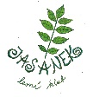
srdečně zvou všechny tvořivé
na společné
ČARODĚJNICKÉ TVOŘENÍ
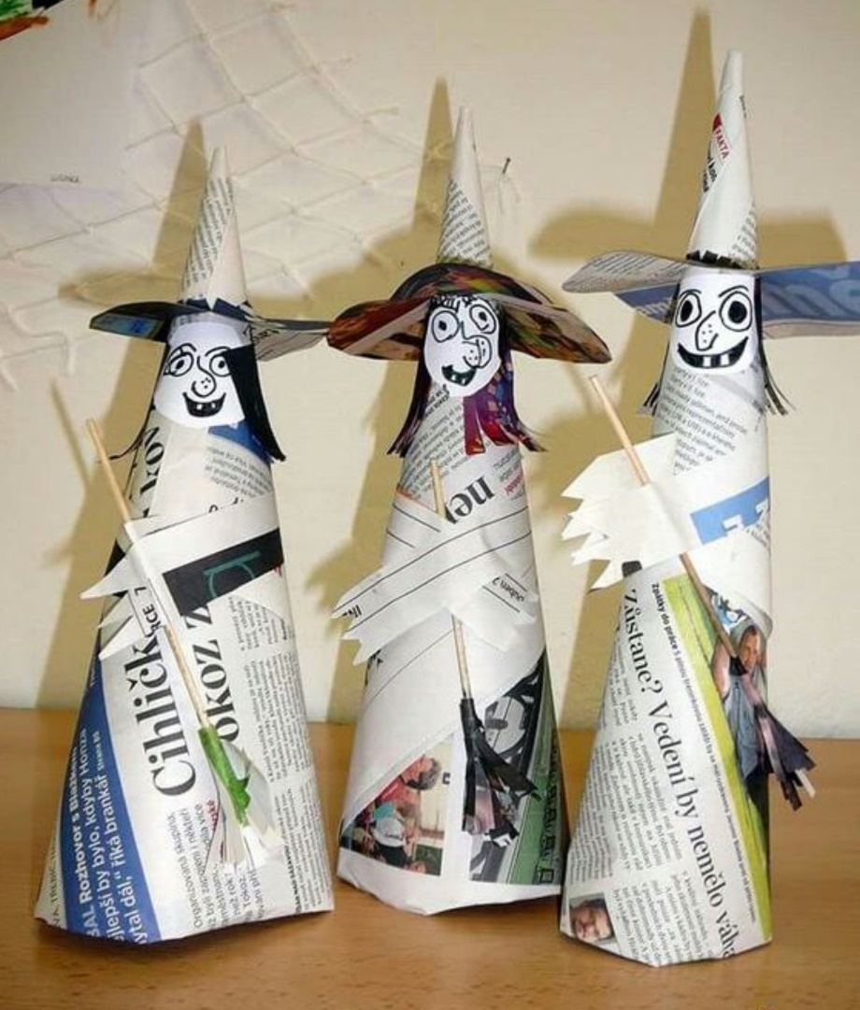

čtvrtek 27. dubna 2017
16.00 - 17.30 hodin
Kulturní středisko Raškovice
Cena za použitý materiál
Přezůvky s sebou

